**{STRUCTURE_NOM}**

**{STRUCTURE_ADRESSE}**

**{STRUCTURE_CODE_POSTAL}, {STRUCTURE_VILLE}**

**{USAGER_NOM} {USAGER_PRENOM}**

**{USAGER_CUSTOM_REF}**

**Le {DATE_JOUR_LONG},**

Objet : Accès à votre espace domicilié

Voici les informations d’accès à votre espace domicilié.

Site **: {ESPACE_DOM_URL}**

ou scannez le QR code avec votre téléphone

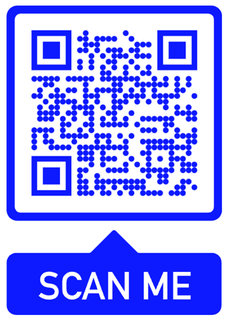

Identifiant **: {ESPACE_DOM_ID}**

Mot de passe temporaire : **{ESPACE_DOM_MDP}**

NOTES : vous devrez choisir un nouveau mot de passe lors de votre première connexion.

**SIGNATURE**

# ALLER SUR SON ESPACE USAGER SUR INTERNET {ESPACE_DOM_URL}

## Depuis n'importe quel navigateur de téléphone, tablette ou ordinateur

1. **Entrez votre identifiant**
2. **Entrez votre mot de passe**

**3. Cliquez sur « Connexion »**

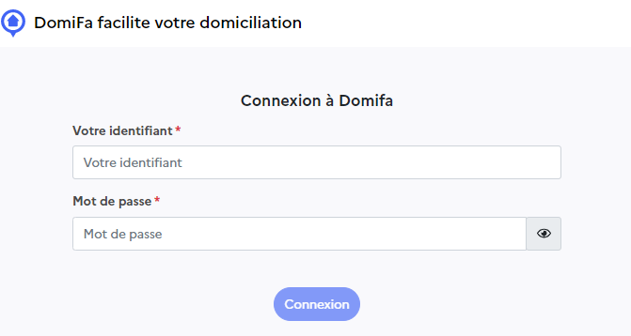

**>>> Vous verrez alors si vous avez du courrier en attente.**

*Même si vous n’avez pas de courrier, vous devez obligatoirement vous présenter au minimum une fois tous les trois mois au service de la Domiciliation.*



# GO ON YOUR INTERNET USER SPACE {ESPACE_DOM_URL}

## From any phone, tablet or computer browser

**1. Enter your login**

**2. Enter your password**

**3. Click on « Connexion »**

**to log in**



**>>> You will see if you have waiting mail.**

*Even if you do not have mail, you must necessarily come at least once every three months to the Domiciliation department.*

